**1.数组和数组对象的使用**

**已知数据表,包含学号、姓名、语文、数学和物理：①设计学生类Student;②创建对象数组stu,分别初始化上述表中学生对象；③输出三门成绩总和为最高的学生**

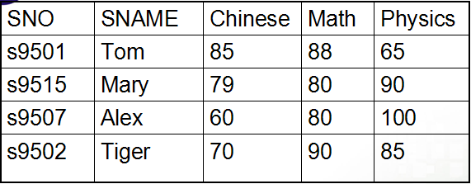

**部分参考源码：**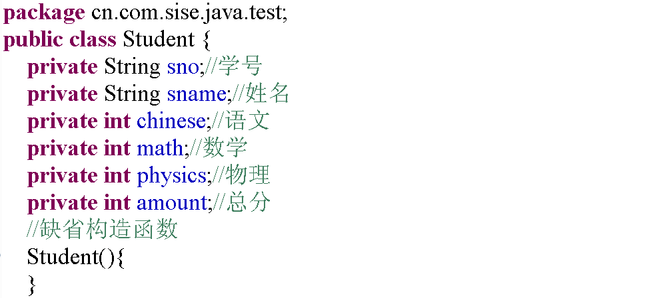

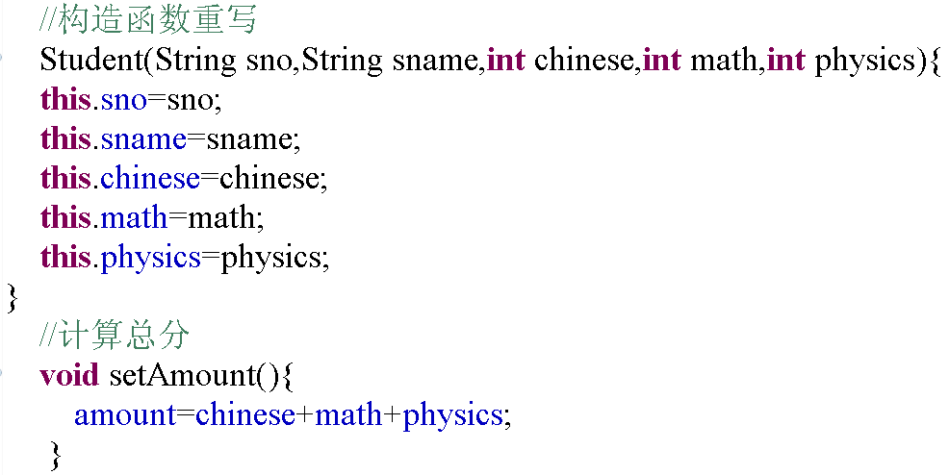

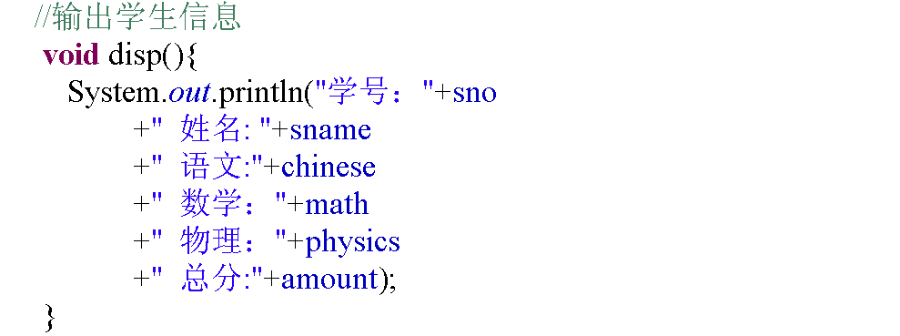

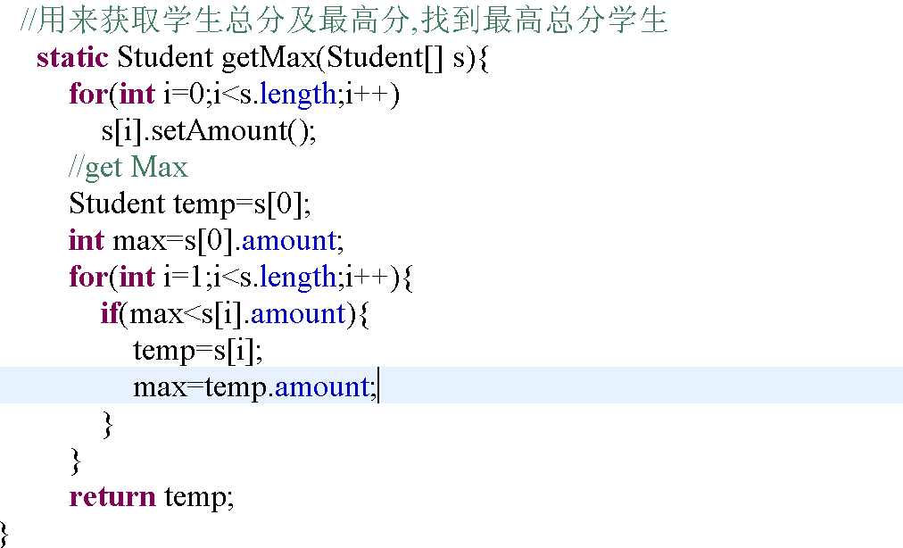

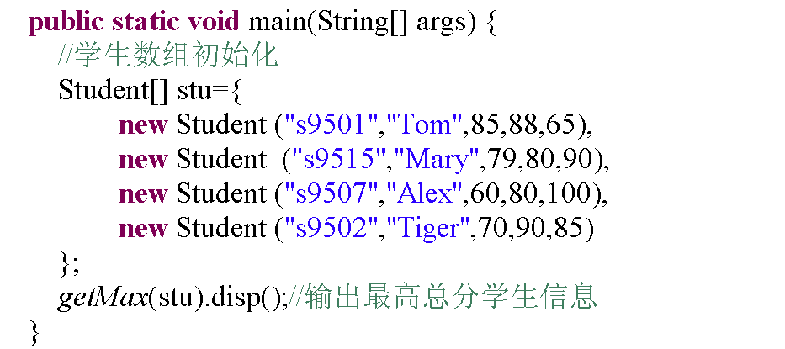

参考输出结果：



自己实现后的截图如下：

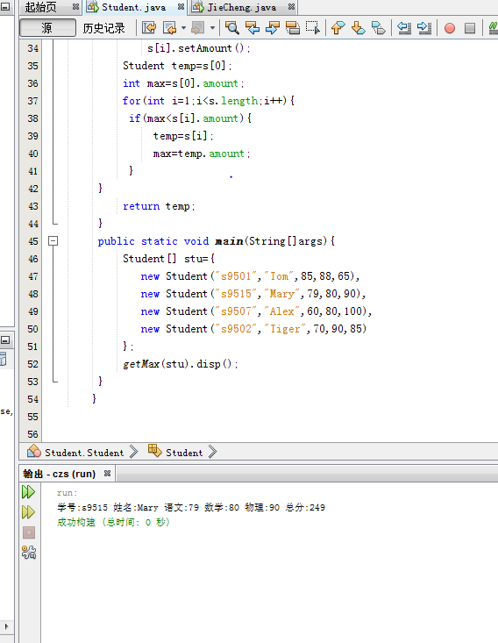

**2使用递归解决求n!的函数**

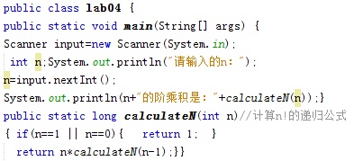

运行后的结果截图如下：

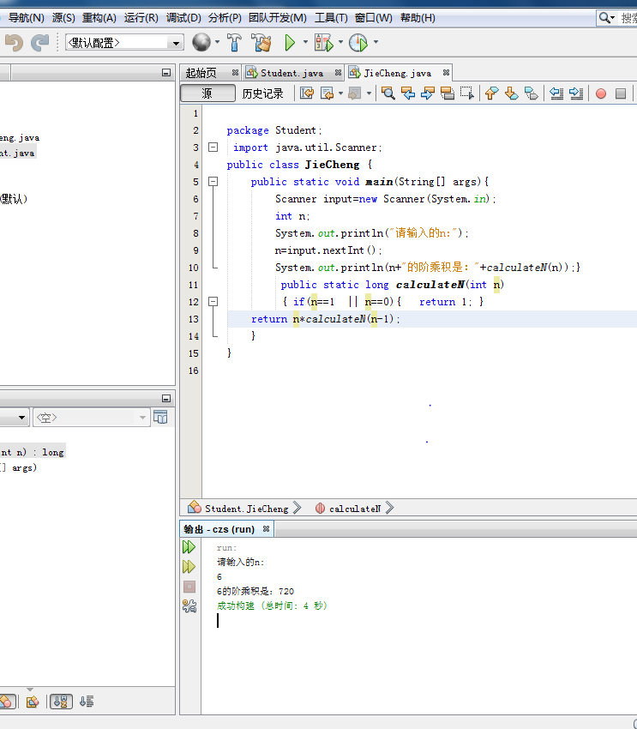

思考，利用递归的思想，能不能输入一个数，实现如下的效果图：

输入6

输出：12345654321

思考出来同学，将实现的代码粘贴如下：

**3.二叉树的设计与遍历**

目的和要求：

（1）正确定义二叉树结点

（2）掌握定义二叉树的方法

（3）掌握采用先序创建二叉树的方法

（4）掌握二叉树的先序、中序和后序遍历算法

实验原理及内容：

（1）二叉树的定义；

（2）采用先序创建二叉树

（3）二叉树的先序、中序和后序遍历算法实现

实验步骤：

（1）二叉树的定义；

（2）采用先序创建二叉树

（3）二叉树的先序、中序和后序遍历算法实现

实验过程：

（一）实训说明

本实训给出了二叉树方法集合，即接口，同时提供了二叉树结点的定义，对于二叉树，提供了先序创建二叉树的方法，通过调用该方法，即可创建二叉树。

要求完成二叉树的先序、中序和后序遍历算法。

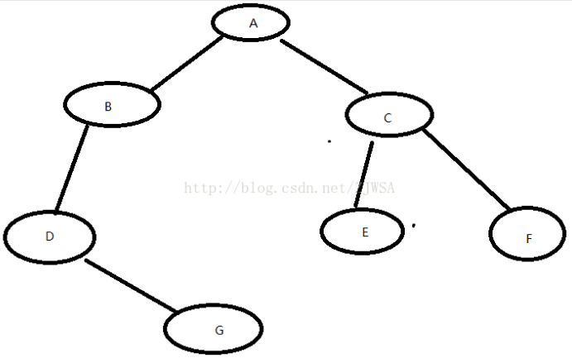

二叉树的定义

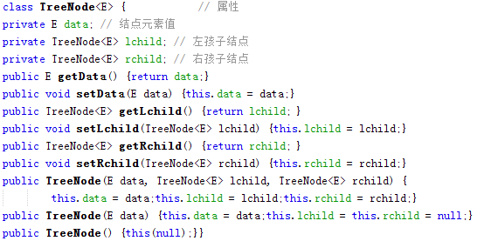

定义接口进行相关操作

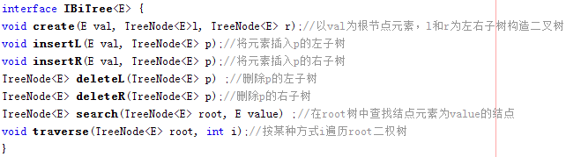

具体实现类对应方法的实现过程

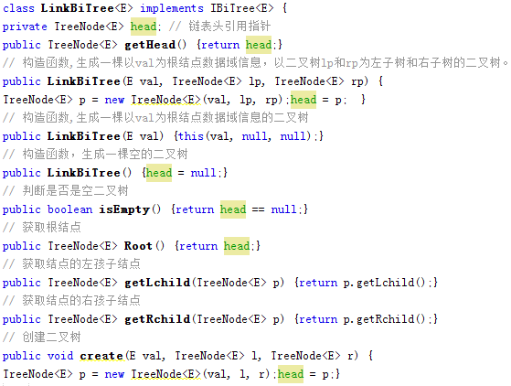

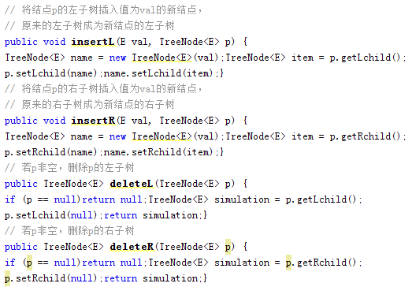

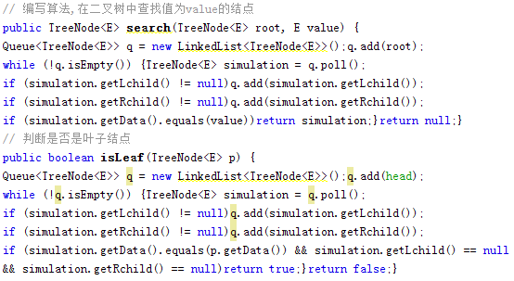

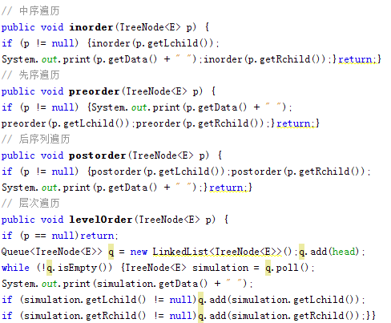

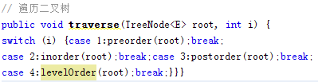

测试类的调用

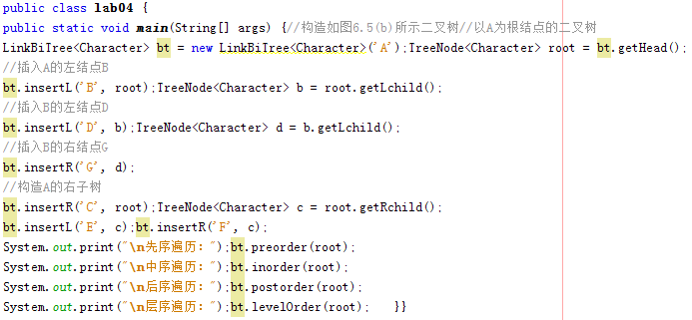

代码执行完后的截图如下：

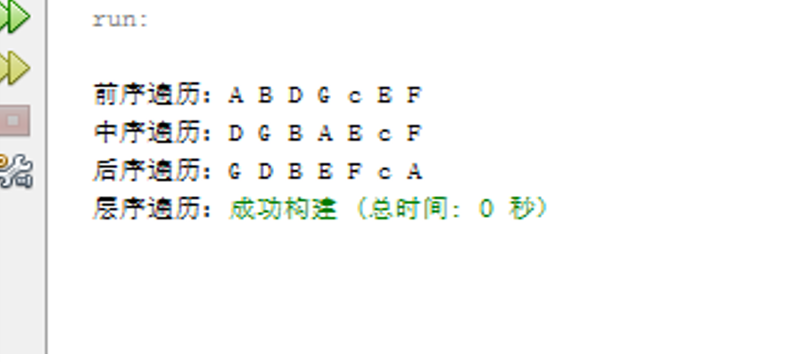

思考：

具体通过代码实现以下图的先序，中序，后序

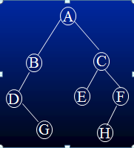

实现后的截图如下：

